Grudzień to czas radosnego oczekiwania. Świąteczne przygotowania wywołują na twarzach dzieci mnóstwo uśmiechu i tworzą niepowtarzalny klimat.
Coraz częściej zaczynamy doceniać prezenty ręcznie robione. Dobrze jest pokazać dzieciom, że najważniejszy jest czas i uwaga jakie obdarowujący poświecił na własnoręczne wykonanie podarunku, a mniej ważna jest kwota, jaką na niego wydał. Sklepy pełne są towarów, każdy może po prostu iść i kupić podarunek. Ale czy może się on równać z czymś co zrobiliśmy sami, wkładając w to swój czas, wysiłek i dobre myśli na temat obdarowanego?
Poniżej kilka przepisów na proste słodkości, które możesz wykonać razem z dziećmi i które spokojnie wytrzymają do Świąt, kiedy to ładnie zapakowane znajdą się pod choinką.
Pobawcie się razem w kuchni! Upieczcie pyszne ciastka, które mogą stać się sympatycznym upominkiem świątecznym.
Świąteczne pierniczki - choinki
Składniki na 3-4 choinki
310 g mąki pszennej tortowej
szczypta soli
2 łyżki niesłodzonego kakao (dla ciemniejszego koloru – można pominąć)
3 łyżeczki przyprawy do piernika
1 łyżeczka świeżo mielonego czarnego pieprzu 100 g miękkiego masła 100 g jasnego cukru trzcinowego muscovado
2 jajka
4 łyżki płynnego miodu
Należy także przygotować dwie płaskie blachy i pergamin do pieczenia. Piekarnik nagrzewamy do 170 stopni.
Z podanego przepisu na ciasto można zrobić choinki wykorzystując foremki w różnych rozmiarach, ale o jednakowym kształcie (5 foremek okrągłych, gwiazdek, kwadratów, kwiatków). Najlepiej i najszybciej ciasto na te pierniczki robi się w malakserze, ale można to zrobić także ręcznie w misce starannie mieszając ze sobą składniki.
Do urządzenia wsypujemy mąkę, kakao, sól i przyprawy. Włączamy mieszanie i w trakcie dodajemy masło i cukier, a następnie jajka rozkłócone z miodem. Mieszamy aż do połączenia składników. Jeżeli ciasto jest zbyt lepkie, można dodać jeszcze 1-2 łyżki mąki. Ciasto dzielimy na dwie części. Jedną formujemy w dysk, zawijamy w folię spożywczą i chowamy do lodówki. Drugą rozwałkowujemy na pergaminie dociętym do wielkości naszej blachy do pieczenia. W ten sposób nie będziemy musieli przenosić wyciętego ciasta i nie uszkodzimy kształtów. Ciasto powinno mieć grubość ok 4-5 mm. Kiedy powycinamy kształty, usuwamy pozostałe ciasto, rozwałkowujemy je ponownie i znów wycinamy. To samo powtarzamy z drugą połową ciasta. Blachę z wyciętymi pierniczkami wkładamy do piekarnika i pieczemy w zależności od wielkości kształtów ok. 15-20 minut. Po upieczeniu ciastka zostawiamy na blasze do przestygnięcia, a następnie przenosimy je na kratkę do zupełnego ostudzenia.

Dekoracja
Do dekoracji najlepiej jest wykorzystać lukier królewski na bazie białek – jest on bielusieńki, trwały i dość szybko zastyga. Aby białka nie zostały zanieczyszczone, najlepiej jest przed rozbiciem zanurzać jajka w occie. Jeżeli jednak nie cieszy Was perspektywa współpracy z surowym białkiem, możecie wykorzystać gotowy lukier w proszku (w składzie powinien mieć odpowiednio spreparowane białko) lub już gotowy rozrobiony lukier wymagający jedynie podgrzania.
Do wykonania lukru królewskiego potrzebne jest jedno białko i szklanka cukru pudru. Białko należy ubić na sztywną pianę, a następnie wmieszać cukier puder. Gęstość lukru można regulować ilością dodanego cukru, a jeżeli jest zbyt gęsty dodając odrobinę wody lub soku z cytryny. Kiedy ciasteczka już wystygną i lukier jest gotowy możemy składać choinki. Na największy element nakładamy łyżkę lukru i kładziemy mniejsze ciasteczko. Powtarzamy działania dając za każdym razem lukrowi nieco zastygnąć – unikniemy dzięki temu efektu „spływania” i przekrzywiania się choinki. Najmniejsze ciasteczko mocujemy za pomocą lukru na sztorc niczym gwiazdę na choince. Choinki można dowolnie ustrajać jadalnymi koralikami, posypkami naśladującymi bombki, zielonym lukrem by nadać jej bardziej „leśny” wygląd, bądź posypując cukrem pudrem i brokatem.
Reniferowe ciasteczka
– kostka masła
– 1 szklanka cukru
– 2 jajka
– 1 szklanka brązowego cukru
– 1 szklanka masła orzechowego
– 1 opakowanie cukru waniliowego
– 2 łyżeczki proszku do pieczenia
– 3 szklanki mąki
– polewa czekoladowa
– małe marshmellows na oczka
– precelki (na rogi)
– cukierki M&M na nosy

Wykonanie:
1. zmiksuj masło, cukry, jajka, masło orzechowe, cukier waniliowy
2. dodaj proszek do pieczenia i mąkę, miksuj
3. gdy już się nie daje dalej miksować mikserem – niestety – trzeba wsadzić tam ręce i zagnieść ciasto do końca
4. rozwałkowywać i wycinać główki renifera
5. zrobić preclowe rogi
6. piec na blasze wysmarowanej masłem ok.8-10 minut w temperaturze ok.200 stopni
7. oblać ciasteczka polewą czekoladową oraz zrobić reniferowi oczy i nosek może nawet najmłodszy kuchcik
Ciasteczka są przepyszne!
Pierniczki z witrażykami
Przepis na takie pierniczki jest tradycyjny, np:
2 duże czubate łyżki miodu,
1/3 miękkiego masła, 1/2 szklanki cukru pudru,
1 jajko,
2 i 1/4 szklanki mąki,
1 łyżeczka sody,
3 łyżeczki przyprawy do piernika,
wszystko po prostu zagniatamy razem.
Ciasto wałkujemy na placek o grubości mniej więcej 0,5 cm i wycinamy pierniczki. Pieczemy je przez 10 minut w 180 stopniach na papierze do pieczenia. Zanim włożymy je do piekarnika, trzeba wyciąć dziurkę na sznureczek, my to robimy słomką do picia.
Aby powstały piękne witrażyki, należy wyciąć w wybranym kształcie w środku otwór i wsypać tam pokruszoną landrynkę lub gumisia (polecam landrynkę – łatwiej zdjąć potem z blachy, gumisie czasem robią się klejące.). W trakcie pieczenia słodycze się roztopią i utworzą piękny, kolorowy witrażyk. Nie należy takich pierniczków zbierać z blachy, zanim wystygną. Ozdabiamy je potem kolorowym lukrem, albo zrobionym własnoręcznie, albo kupionymi pisakami cukrowymi.
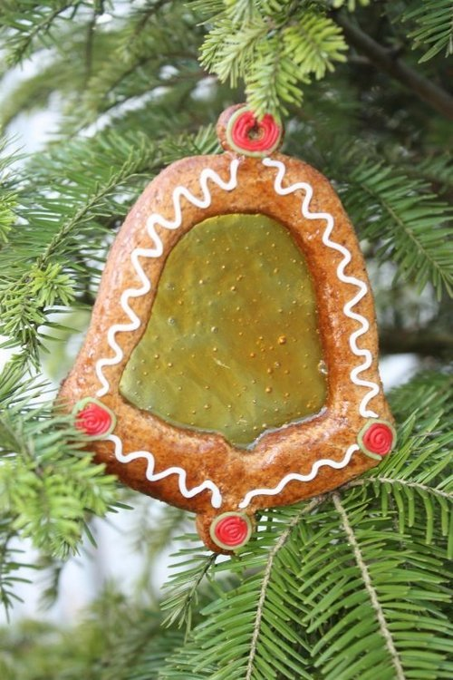

Pomysły zaczerpnięto ze strony: https://miastodzieci.pl/czytelnia/20-pomyslow-na-prezenty-zrobione-w-kuchni-wraz-z-dziecmi/

